Гаврикова М.Е., старший воспитатель
Город Челябинск
МБДОУ ЦРР ДС №366

Развитие самостоятельности у детей дошкольного возраста посредством изготовления атрибутов к театральной деятельности.

«Театрализованная деятельность является неисчерпаемым источником развития чувств, переживаний и эмоциональных открытий ребенка, приобщает его к духовному богатству. Постановка сказки заставляет волноваться, сопереживать персонажу и событиям, и в процессе этого сопереживания создаются определенные отношения и моральные оценки, просто сообщаемые и усваиваемые» (В.А.Сухомлинский).

С введение федеральных государственных образовательных стандартов дошкольного образования выделено пять образовательных областей, одной из которых является художественно-эстетическое развитие. Эта область предполагает развитие предпосылок ценностно - смыслового восприятия и понимания произведений искусства (словесного, музыкального, изобразительного), мира природы; становление эстетического отношения к окружающему миру; формирование элементарных представлений о видах искусства; восприятие музыки, художественной литературы, фольклора; стимулирование сопереживания персонажам художественных произведений; реализацию самостоятельной творческой деятельности детей (изобразительной, конструктивно-модельной, музыкальной и др.). (ФГОС ДО от 14.11.2013)
Театральная деятельность одна из возможностей приобщить ребенка к ценностям культуры, развить в нем эстетические качества и художественный вкус. Широкие возможности в развитии театральной деятельности воспитанников дает предметно-пространственная развивающая среда. Она является источником его индивидуальных знаний и социального опыта. В ней совершенствуются эмоциональное и двигательное самовыражение детей в различных видах детского творчества: художественно-речевом, музыкально-игровом, танцевальном, сценическом, певческом. Предметно-развивающая среда должна не только обеспечивать совместную театрализованную деятельность детей, но и являться основой самостоятельного творчества каждого ребенка, своеобразной формой его самообразования.
Театральная деятельность не может обойтись без предварительной работы. Знакомство с писателями, чтение художественных произведений, анализ героев и их поступков, заучивание текста и, конечно, подготовка декораций, героев и атрибутов. По мере возникновения устойчивого интереса детей к той или иной сказке следует перейти к совместному с детьми изготовлению кукол и декорации. С помощью игр, игрушек и пособий у детей формируются умения воплощать фантазийные замыслы в творческой деятельности, развиваются партнёрские отношения со сверстниками. Общение с куклами, вызывает у детей высокую эмоциональную заинтересованность и стремление принять участие в их изготовлении. Продуктивная деятельность по изготовлению атрибутов к театру может проходить и с педагогом, и в самостоятельной деятельности детей.
Одним из целевых ориентиров на этапе завершения дошкольного образования является проявление ребенком инициативы и самостоятельности в разных видах деятельности, а также обладание развитым воображением. Именно для решения этих задач у нас возникла идея изготовить пооперационные карты разного уровня сложности, в зависимости от подготовленности ребенка, по изготовлению поделок для проигрывания их в играх драматизациях. Эти карты предоставляют ребенку возможность свободного выбора материалов и способов действия, и ребенок может самостоятельно изготовить любого героя.
Картами первого уровня сложности «Шаг за шагом» дети пользуются за неимением собственных идей по изготовлению героев. Придумать что-то свое, необычное детям бывает сложно, так как их жизненный опыт не богат. Но пользуясь методическими папками, где собраны готовые идеи образов из разных материалов, развивается воображение детей. Ребенок, в работе с этой картой, учится самостоятельно руководить своей деятельностью, соотносить полученный результат с целью своей работы, проводить самоанализ о полученной работе.
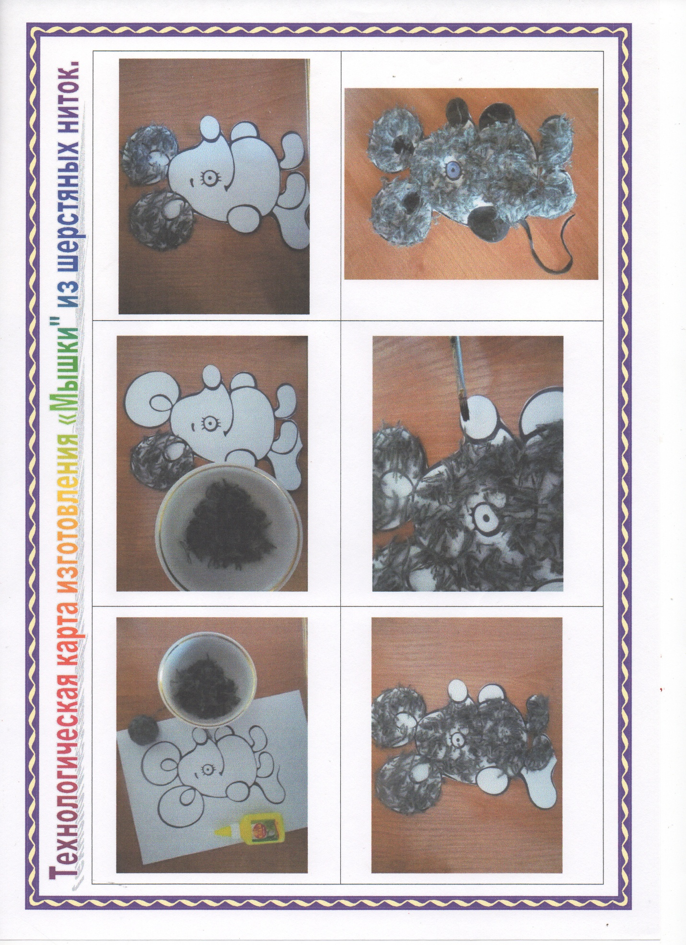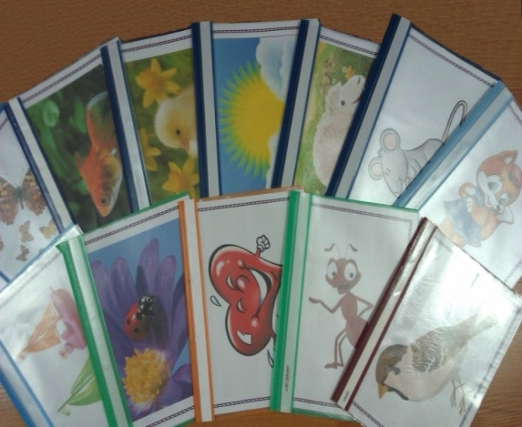

В процессе овладения данными картами, ребенок с присущей ему творческой активностью, стремиться что-то изменить, внести свое – новое. Именно это натолкнуло нас на создание пооперационных карт, позволяющих ребенку самостоятельно искать способы решения одной и той же задачи, придумывая совершенно новые образы.
Карта второго уровня сложности «Создай героя» предоставляет свободу в выборе материала и способов действия. Здесь нет четкого алгоритма выполнения работы, а указаны лишь части образа и примерный набор материалов для изготовления, который ребенок может использовать по собственному желанию. И так же выбрать способ ее изготовления. Ребенок в работе с этой картой свободно проявляет свое творчество и фантазию в выборе материала и способов действия, самостоятельно выстраивая свою деятельность.
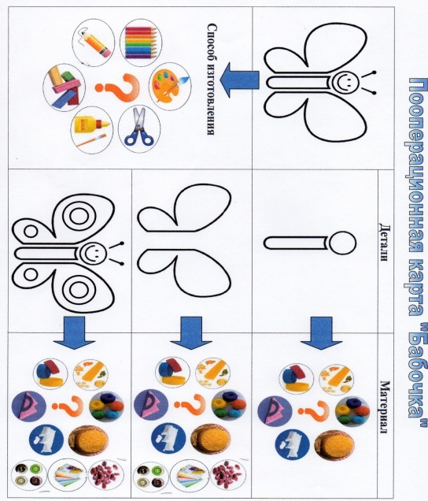
Театрализованная деятельность учит детей быть творческими личностями, способными к восприятию новизны, умению импровизировать. Нашему обществу необходим человек такого качества, который бы смело, мог входить в современную ситуацию, умел владеть проблемой творчески, без предварительной подготовки, имел мужество пробовать и ошибаться, пока не будет найдено верное решение. Поэтому мы не остановились на карте второго уровня сложности, предложив детям более сложную задачу.
Карта третьего уровня сложности «Какого героя не хватает?» направлена также на развитие мышления ребенка. Выявив недостающего героя в какой-либо сказке, ребенку предоставляется полная свобода выбора в своей деятельности – кого он будет делать из какого материала и какими способами.
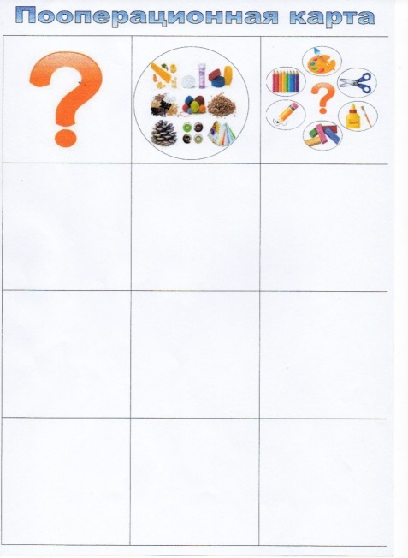
Показателем эффективности проведенной нами работы стал не только возросший уровень сформированности навыков детей в области ручного труда, но и качественно изменившееся содержание театрализованных игр, которые стали более эмоциональными, детализированными, развернутыми. Полученные в ходе нашей работы знания, умения и навыки дети стали переносить в другие виды деятельности: сюжетно-ролевые, режиссерские игры, изобразительную деятельность.

